1, Tekercs egyenáramának meghatározása
R_{L}

2, Tekercsen eső feszültség, és áram meghatározása, váltóáramú körben

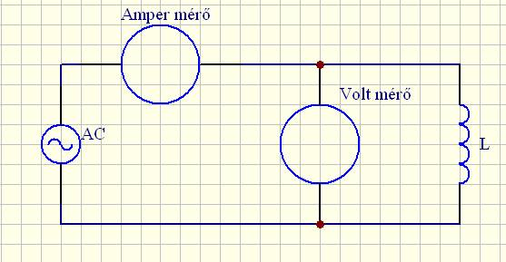

Z= U_{L}/I_{L}

3, Tekercs váltóáramú ellenállásának kiszámítása

Z=√R_{L}²+X_{L}² X_{L}=√Z²- R_{L}²

4, Tekercs induktivitásának kiszámítása

L=1/(2Π*f* X_{L})
f= hálózati trafó esetén 50Hz

